**PROCESO DE ELABORACIÓN DE YOGUR**

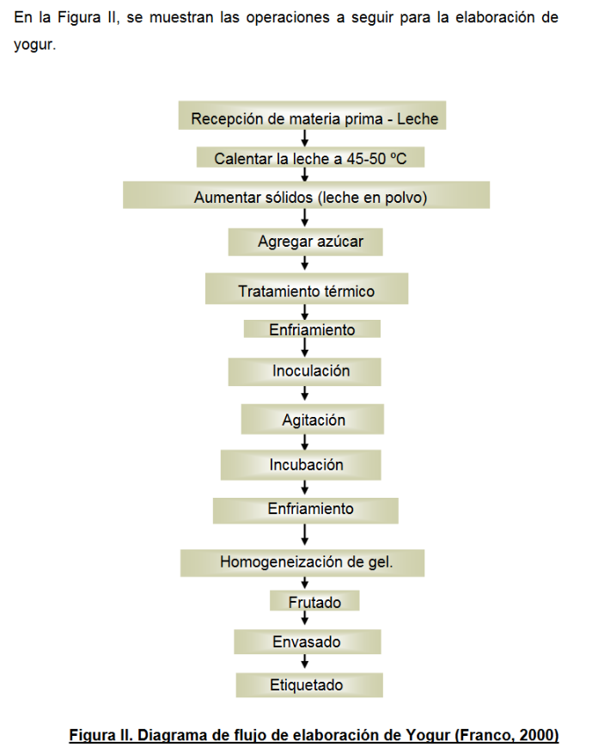



**PROCESO INDSUTRIALDEL YOGURT**

**Integrantes:** Lizzie Gius

Jose Moron

Sebastian Maldonado

Samuel Peña

Jhon Romero

**Materia:** Termodinamica

**Grupo:** A

**Docente:** Oscar Dimov

23 de Agosto del 2019